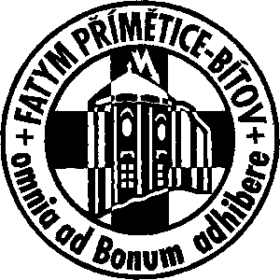
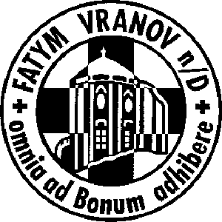
FATYM Vranov nad Dyjí a FATYM Přímětice – Bítov
srdečně zvou na faru do Prosiměřic

NA DUCHOVNÍ OBNOVU
EXERCIČNÍHO TYPU:

PROSIMĚŘICE 2008

17. 1. – 20. 1. pro ženy - vede P. Stanislav Krátký, probošt mikulovský
Téma: Pavlova tvář naděje
24. 1. – 27.1. pro ženy - vede jáhen Ladislav Kinc
Téma: Poklad víry: Písmo svaté - Lectio Divina
7. 2. – 10. 2. pro kluky a svobodné muže - vede P. Milan Plíšek
Téma: Duchovní život
14. 2. – 17. 2. pro muže - vede jáhen Ladislav Kinc
Téma: Poklad víry: Písmo svaté - Lectio Divina
28. 2. – 2. 3. pro soluňáky - vede P. Marek Dunda
Téma: No, tak
6. 3. – 9. 3. pro ženy - vede P. Milan Plíšek
Téma: Duchovní život
27. 3. – 30. 3. pro marianky vede P. Marek Dunda
Téma: No, toto
3. 4. – 6. 4. pro maminky marianek a soluňáků - vede P. Marek Dunda
Téma: Šance

Začíná se vždy ve čtvrtek v 18.00, zakončení v neděli ve 14.00.
S sebou: spací pytel nebo deku, Bibli, poznámkový blok a potraviny do společné kuchyně.
Cena: 250 Kč (vzhledem k reálným nákladům budeme vděční i za případné dary navíc).
Prosíme, aby byly přednostně obsazovány turnusy podle pořadí – tzn. aby dřívější nebyly poloprázdné a pozdější přeplněné. Pokud na některý z turnusů nebude 10 dní před začátkem přihlášeno alespoň 10 účastníků, bude turnus zrušen.
Přihlášky na faře ve Vranově n/D, Náměstí 20, e-mail marek@fatym.com, tel. 515 296 384.

